
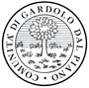
CIRCOSCRIZIONE
DI GARDOLO

LA COMMISSIONE SPORT
IN COLLABORAZIONE CON
UNIONE SPORTIVA GARDOLO

ORGANIZZA

CHI FA LO SPORT BENE, SI FA DEL BENE

Due serate per far conoscere l’ importanza dello sviluppo fisico e psicologico dei ragazzi che praticano uno sport, di come intervenire di fronte ad un eventuale trauma conseguente all’errata pratica sportiva e quanto influenza l’apporto calorico e la dieta sportiva nell’età evolutiva

MERCOLEDI’ 14 dicembre 2011
“Psicologia dello sport: realtà o moda??”
Una serata di approfondimento per conoscere che cos’è la psicologia dello sport e gli ambiti di applicazione
con la psicologa della FIGC dott.ssa Paola Nardon

MERCOLEDI’ 21 dicembre 2011
“Intervento di Primo soccorso dopo un trauma sportivo
“Apporto calorico e dieta sportiva nell’età evolutiva”
con la presenza della dott.ssa Olga Manolitsi, del preparatore atletico Fabio Trentin e del fisioterapista Mattia Zambaldi - Rappresentanti dello Staff sanitario dell’AC Mezzocorona
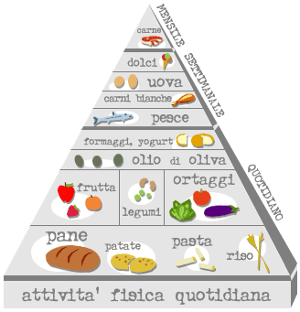
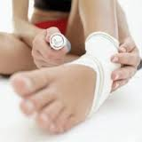

Sono invitati genitori, allenatori e dirigenti di tutte le società sportive e tutta la popolazione interessata a praticare un qualsiasi sport

L’INCONTRO AVRA’ LUOGO PRESSO LA SALA CIRCOSCRIZIONALE DI GARDOLO P.ZZALE GROFF

VI ASPETTIAMO alle ore 20.30!!

